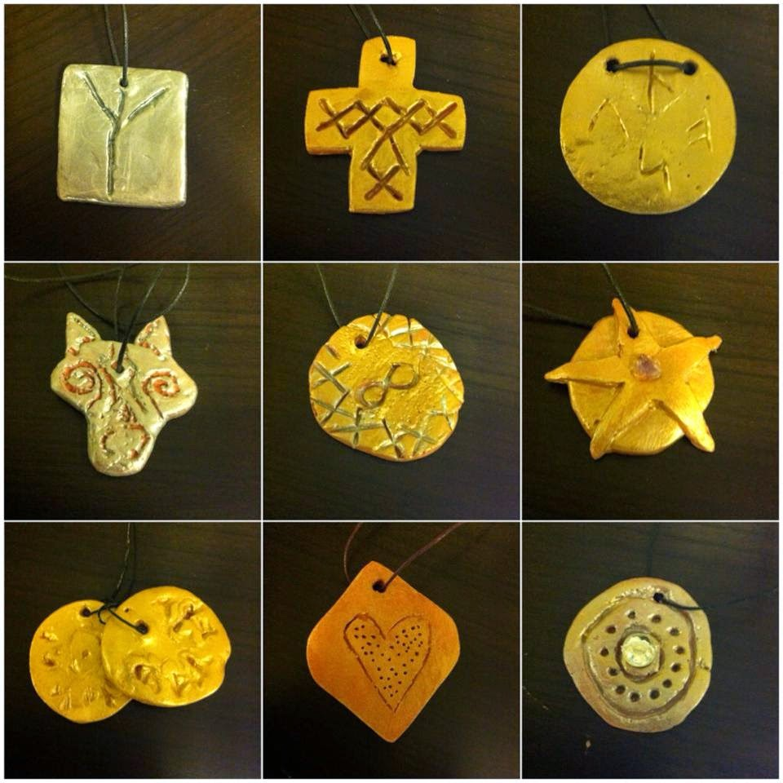
Ukeplan Uke 14

Uke 14
 | Mandag | Tirsdag |  |  | Onsdag | Torsdag | Fredag
1. | Ukeplan  Norsk  Morgensaml.  09.25 | Fysisk aktivitet  Matte |  |  | Norsk | Aktiviteter med Sund  08.30-10.30 | Rulla
2. |  | Norsk |  |  | Tur 09.00 |  | Rulla
09.45-10.10 | Friminutt
10.10-10.30 | Mat
3. | Engelsk | MH  Gr. 2 |  | Norsk  Gr. 1 |  |  | Rulla
4. | KRLE | MH |  | KuHå |  | Engelsk | Matte
12.00-12.30 | Friminutt
5. | Matte | MH | KuHå |  |  | Samf. | KuHå
6. | Matte |  |  |  |  |  | Gym

LÆRINGSMÅL I UKE 14:
Norsk: Jeg har laget ferdig boka om vikinger.
Matematikk: Jeg kan å regne med minutt og sekunder. Jeg kan å gjøre om mellom måleenheter.
Engelsk: Jeg kan skrive en historie med et høydepunkt. Jeg har jobbet med nettoppgaver.
Samfunnsfag: Jeg har lest og fremført faktatekstene om vikingene foran klassen.
KRLE: Jeg vet navnet på noen hinduistiske guder.

Ukas gloser:
Usually- Vanligvis Tough-Tøff Though-Likevel Simple-Enkel Regret-Angre

Nervous-Nervøs Left-venstre, forlot Loudly-Høyt Mention-Nevne Own-Egen

LEKSER:
TIL TIRSDAG | TIL ONSDAG | TIL TORSDAG | TIL FREDAG
NORSK:  Lekseperm/skriveboka:  Skrivestarter  Les 15 min i valgfri bok | NORSK:  Lekseperm/skriveboka:  Skrivestarter  Les 15 min i valgfri bok | NORSK:  Lekseperm/skriveboka: Ark: Det bruser i blodet.  Les s. 22-24 og gjør oppgave 14-18 | NORSK:  Lekseperm/skriveboka:  Les s. 24-27 og gjør oppgave 19-21
MATEMATIKK:
Abakus 6b s 46 oppg 16, 17, 18
Eller:
S 54 oppg 71, 72, 73
ENGELSK:  Lekseperm/skrivebok:  Spor 1:  Lekseperm/skriveboka: Skrivestarter- Skriv minst 7 setninger.  Spor 2:  Textbook:  Les s. 56 høyt for en voksen. Oversett teksten til en voksen.  Lekseperm/skriveboka: Skrivestarter- Skriv minimum en halv side.  Spor 3:  Textbook:  Les s. 58 og 59 høyt for en voksen. Oversett teksten til en voksen.  Lekseperm/skriveboka: Skrivestarter- Skriv minimum en halv side. | Husk turklær og utstyr
 | MATEMATIKK:  Abakus 6b s 47 oppg 25, 26, 27  Eller:  S 54 oppg 74, 75, 76 |  | MATEMATIKK:  Abakus 6b s 49 oppg 34, 35, 36  Eller s 58 oppg 92, 93, 94
 |  | ENGELSK:  Spor 1: Skriveboka: Skriv av ukas gloser og lag 5 setninger hvor du bruker noen av ordene.  Spor 2: Skriveboka: Skriv av ukas gloser og lag 7 setninger der du bruker 7 av ordene.  Spor 3: Skriveboka: Skriv av ukas gloser og lag 10 setninger der du bruker et av ordene i hver setning. | Husk gymtøy!
Gode hjelpere uke 14: Iben og Lovise

Turdag: På onsdag skal vi på tur. Hvor vi skal kommer det nærmere beskjed om når vi har sett an vær og føre. Ta med klær etter været, gode sko, mat og drikke

Besøk fra Sund folkehøgskole: På torsdag får vi besøk fra Sund. De skal ha 4 stasjoner for mellomtrinnet fra kl. 08.30-10.30. Dette blir gøy:)

Info om fagfornyelsen og lørdagsskole: Sendt hjem som ranselspost
marthe.gullberg.larsen@inderoy.kommune.no
Tlfnr: 41507280 Hilsen Marthe

